
Lectura: “Terremoto mítico”

Revista Educación Ambiental, Octubre 2010

El día en que Kay Kay y Txeg Txeg volvieron a enemistarse
Por Javier Valencia Labarca / Encargado de Comunicaciones CONAMA Región del Biobío

Las comunidades pehuenches del Alto Biobío creen que el origen del terremoto del 27 de febrero ocurrió porque se ha intervenido el orden de la naturaleza.

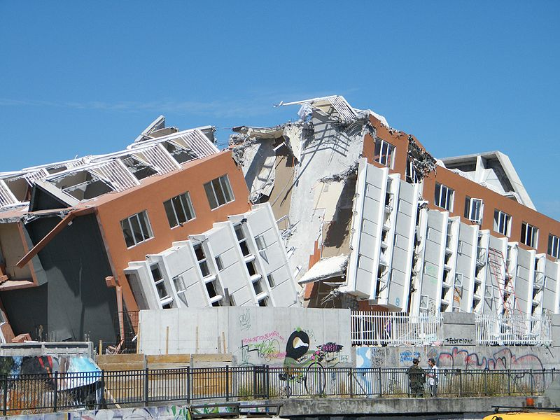
Fotografía tomada por Vladimir Platonow, Agencia Brasil.
Ver en: http://commons.wikimedia.org/wiki/File:Terremoto_no_Chile_2010.JPG.
Licencia de Creative Commons Attribution 2.5 Brazil.

Algunos son más enérgicos y hasta transmiten terror para no olvidar sus orígenes. Otros optan por un relato sencillo y didáctico, aunque no por eso menos clarificador. Se trata del epew o cuento, el relato mítico de Kay Kay vilu y Txeg Txeg vilu, dos hermosas y enormes serpientes que gobernaban en el mar y en la tierra, respectivamente, y cuya disputa generó un cataclismo del que sobrevivió el hoy pueblo Mapuche. Fue inevitable no recordarlo tras el terremoto y tsunami del pasado 27 de febrero.
Cuenta la historia que a pesar del mal genio de Kay Kay, ésta y Txeg Txeg convivían armónicamente. Un mal día, sin su consentimiento y, peor aún, sin agradecerle la gran recompensa obtenida en sus redes, los pescadores regresaron a sus hogares cargando sus peces, lo que molestó a Kay Kay. Coincidentemente, Txeg Txeg pasó por su lado sin saludarla, lo que terminó por colmarle la paciencia. Entonces, ella bajó hasta las profundidades y comenzó a azotar su larga cola, generando gigantescas olas que comenzaron a inundar las tierras.
Txeg Txeg se percató de que el enojo de Kay Kay destruía todo en tierra firme, donde miles de humanos no alcanzaban a huir de las aguas, convirtiéndose en diversas especies de peces. Reaccionó entonces con violencia agitando su cola, levantando así cerros y aconsejando a las personas a subir éstos. Era la única forma de escapar de la furia de la serpiente marina. Luego, ambos animales conversaron y se pidieron disculpas. Un nuevo orden se establecía con una pareja de ancianos, otra de jóvenes y una de niños; la tierra sustentaría en adelante la vida del pueblo Mapuche, la Gente de la Tierra. 1
0 Revista Educación Ambiental
Gran expectación
Viajamos más de 400 kilómetros al este de la ciudad de Concepción, a la comunidad Mapuche de Ralco Lepoy, localidad ubicada en una comuna y provincia que comparten el nombre del río que identifica a la región: Biobío. ¿Cómo vivieron el terremoto? ¿Qué pensaron los escolares de este gran nüyün (temblor)? ¿Por qué murieron tantas personas en la costa del país? ¿Recordarían a Kay Kay y Txeg Txeg?
“Estábamos con mis papás en la veranada y de repente sentimos que tembló fuerte. Salimos a mirar… pensamos que era la montaña (volcán Callaqui)… Me dio susto porque hubo derrumbes y una laguna se secó. Pero luego seguimos durmiendo”. Clementina Puelma, del 8º básico de la escuela G-1181 de Chenqueco, Ralco Lepoy, nos daba la tónica de lo que sería una serie de conversaciones respecto del terremoto y tsunami del 27 de febrero con alumnos y profesores. En Alto Biobío fue sólo un temblor, fuerte, claro, pero sólo un temblor.
Pablo Viscar y Carmen Kalpán, compañeros de curso de Clementina, coincidieron en que “la montaña nos protegió”.

Viene una época de reflexión positiva
Las primeras semanas post terremoto, varios profesores realizaron un recorrido por la comunidad y la primera sensación es que había un clima de incertidumbre, desinformación y de reflexión, aunque positiva. Jorge Gallina, docente de educación básica, mención intercultural en el contexto Mapuche, fue uno de ellos.
“Cuando llegamos a visitar a algunas familias –relata el profesor–, nos comentaban `sí, pasó, pero esto (el volcán Callaqui) nos protegió´. “
Por otra parte, la comunidad vivió la angustia de la incomunicación. Muchos de sus integrantes viajan a otras regiones a trabajar como temporeros y, como los medios de comunicación masiva no operan con la misma lógica que en una ciudad que exige inmediatez, se instaló el miedo de que, como sus familiares estaban con personas no pehuenches, el volcán no los protegería.
Fue el caso de Carmen Kulpán, que con sólo 14 años se encontraba trabajando de temporera en Curicó “en las frutillas” y su familia no pudo saber de ella hasta 2 semanas después, cuando la joven regresó a su comunidad. “Allá (en Curicó) se sintió fuerte el temblor… me dio mucho miedo porque además estaba sin mis papás…”.
“Acá no están instalados los medios de comunicación como la televisión o la radio”, explica Jorge Gallina. “La gente de más abajo pudo sentir el temblor fuerte (no existe para los mapuches el concepto de terremoto) y ellos se dieron cuenta, con el correr de los días, de lo que había ocurrido. Recién ahí comenzaron a reaccionar. Lo mismo ocurrió en otros sectores, como en el valle del Queuco (afluente del río Biobío). La gente comenzó a reunirse, los nguillatunes (rogativas) fueron más masivos, estaban todos más sensibles”.


Elaborado por: Javier Valencia Labarca / Encargado de Comunicaciones CONAMA Región del Biobío. REVISTA EDUCACIÓN AMBIENTAL Año 8 / Edición Nº 13 / Octubre 2010 (MMA)
http://www.conama.cl/educacionambiental/1142/articles-34321_rev_13.pdf

